
МИНОБРНАУКИ РОССИИ
Федеральное государственное бюджетное образовательное учреждение
высшего образования
«МИРЭА − Российский технологический университет»
РТУ МИРЭА
Институт информационных технологий (ИИТ)
Кафедра инструментального и прикладного программного обеспечения

ОТЧЕТ ПО ПРАКТИЧЕСКОЙ РАБОТЕ
по дисциплине «Проектирование и разработка клиент-серверных приложений»

Практическая работа № 7
Реактивный HTTP сервис доставки на Spring WebFlux
Студент группы | ИКБО-11-23  Кашпирев Михаил Дмитриевич | (подпись)
Проверил | ________________________ | (подпись)
Отчет представлен | ________________________

Москва 2026 г.
СОДЕРЖАНИЕ
ВВЕДЕНИЕ 3
1 Реализация приложения 4
2 Запуск и проверка 5
2.1 Результаты выполнения 6
3 Прохождение BootcampLabs 9
ЗАКЛЮЧЕНИЕ 10

ВВЕДЕНИЕ
В работе рассматривается реактивный HTTP сервис доставки на Spring WebFlux. Практическая часть связана с моделью поставщиков, заказов и доставки из личного курса BootcampLabs. Отчёт содержит описание программы и результаты фактической проверки. Исходный код, команды запуска и полные протоколы приложены к проекту.
Цель работы — реализовать CRUD, внешний WebClient вызов и поток SSE для модели Delivery и сравнить их с RSocket.
Результат работы: HTTP CRUD, внешний реактивный вызов и постепенный поток SSE проверены запуском. Общие Mono и Flux не делают WebFlux и RSocket одинаковыми: различаются протокол, формат обмена и модели взаимодействия.

1 Реализация приложения
Spring WebFlux и Reactor Netty обслуживают API Delivery. Хранилище ConcurrentHashMap содержит объекты id, orderId, product, address и status. GET одного объекта возвращает Mono, GET списка — Flux. POST создаёт объект с кодом 201, DELETE возвращает 204.
PUT проверяет переход CREATED → ACCEPTED → IN_TRANSIT → DELIVERED. Отмена допускается до отправки. Обновление выполняется сравнением предыдущего значения, поэтому конкурирующие изменения возвращают 409. Некорректные данные дают 400, отсутствующие объекты — 404.
Endpoint /api/deliveries/{id}/stream передаёт Server Sent Events с именем delivery-status. События публикуются при фактических PUT запросах через Sinks; это не независимая имитация статусов. WebClient получает заказ из отдельного Order Service, который включён в compose.yaml. В HTTP обработчиках нет block и Thread.sleep.
В отличие от RSocket поверх TCP, WebFlux API использует HTTP методы, URL и коды ответа. Request Response соответствует HTTP GET плюс Mono. Request Stream соответствует HTTP SSE плюс Flux. SSE передаёт данные только от сервера клиенту, тогда как Channel обеспечивает два потока. Fire and Forget не является встроенной моделью HTTP: HTTP POST имеет ответ.

2 Запуск и проверка
docker compose up -d --build --wait
.\demo.ps1
Команды выполняются из папки соответствующей практики. Для №2 и №3 требуется Java 21; скомпилированные классы и зависимости приложены. Для контейнерных проектов требуется Docker Desktop. Dockerfile использует готовые файлы сборки; пересборка исходного кода выполняется Maven или через Dockerfile.source.
WebClient получил заказ 101 стоимостью 63 200 рублей. Последовательные PUT запросы изменили состояние доставки 1, а SSE передал все четыре состояния. Дополнительно проверены POST 201, DELETE 204, GET удалённого и неизвестного объектов 404, обратный переход 409 и некорректный POST 400.
Проверка выполнена 4 октября 2026 года. Рисунки ниже являются снимками окна просмотра сохранённых фактических логов. Полный вывод находится в run.log. Потоки SSE дополнительно сохранены в sse.log. Исходные снимки высокого разрешения находятся в screenshots.

2.1 Результаты выполнения
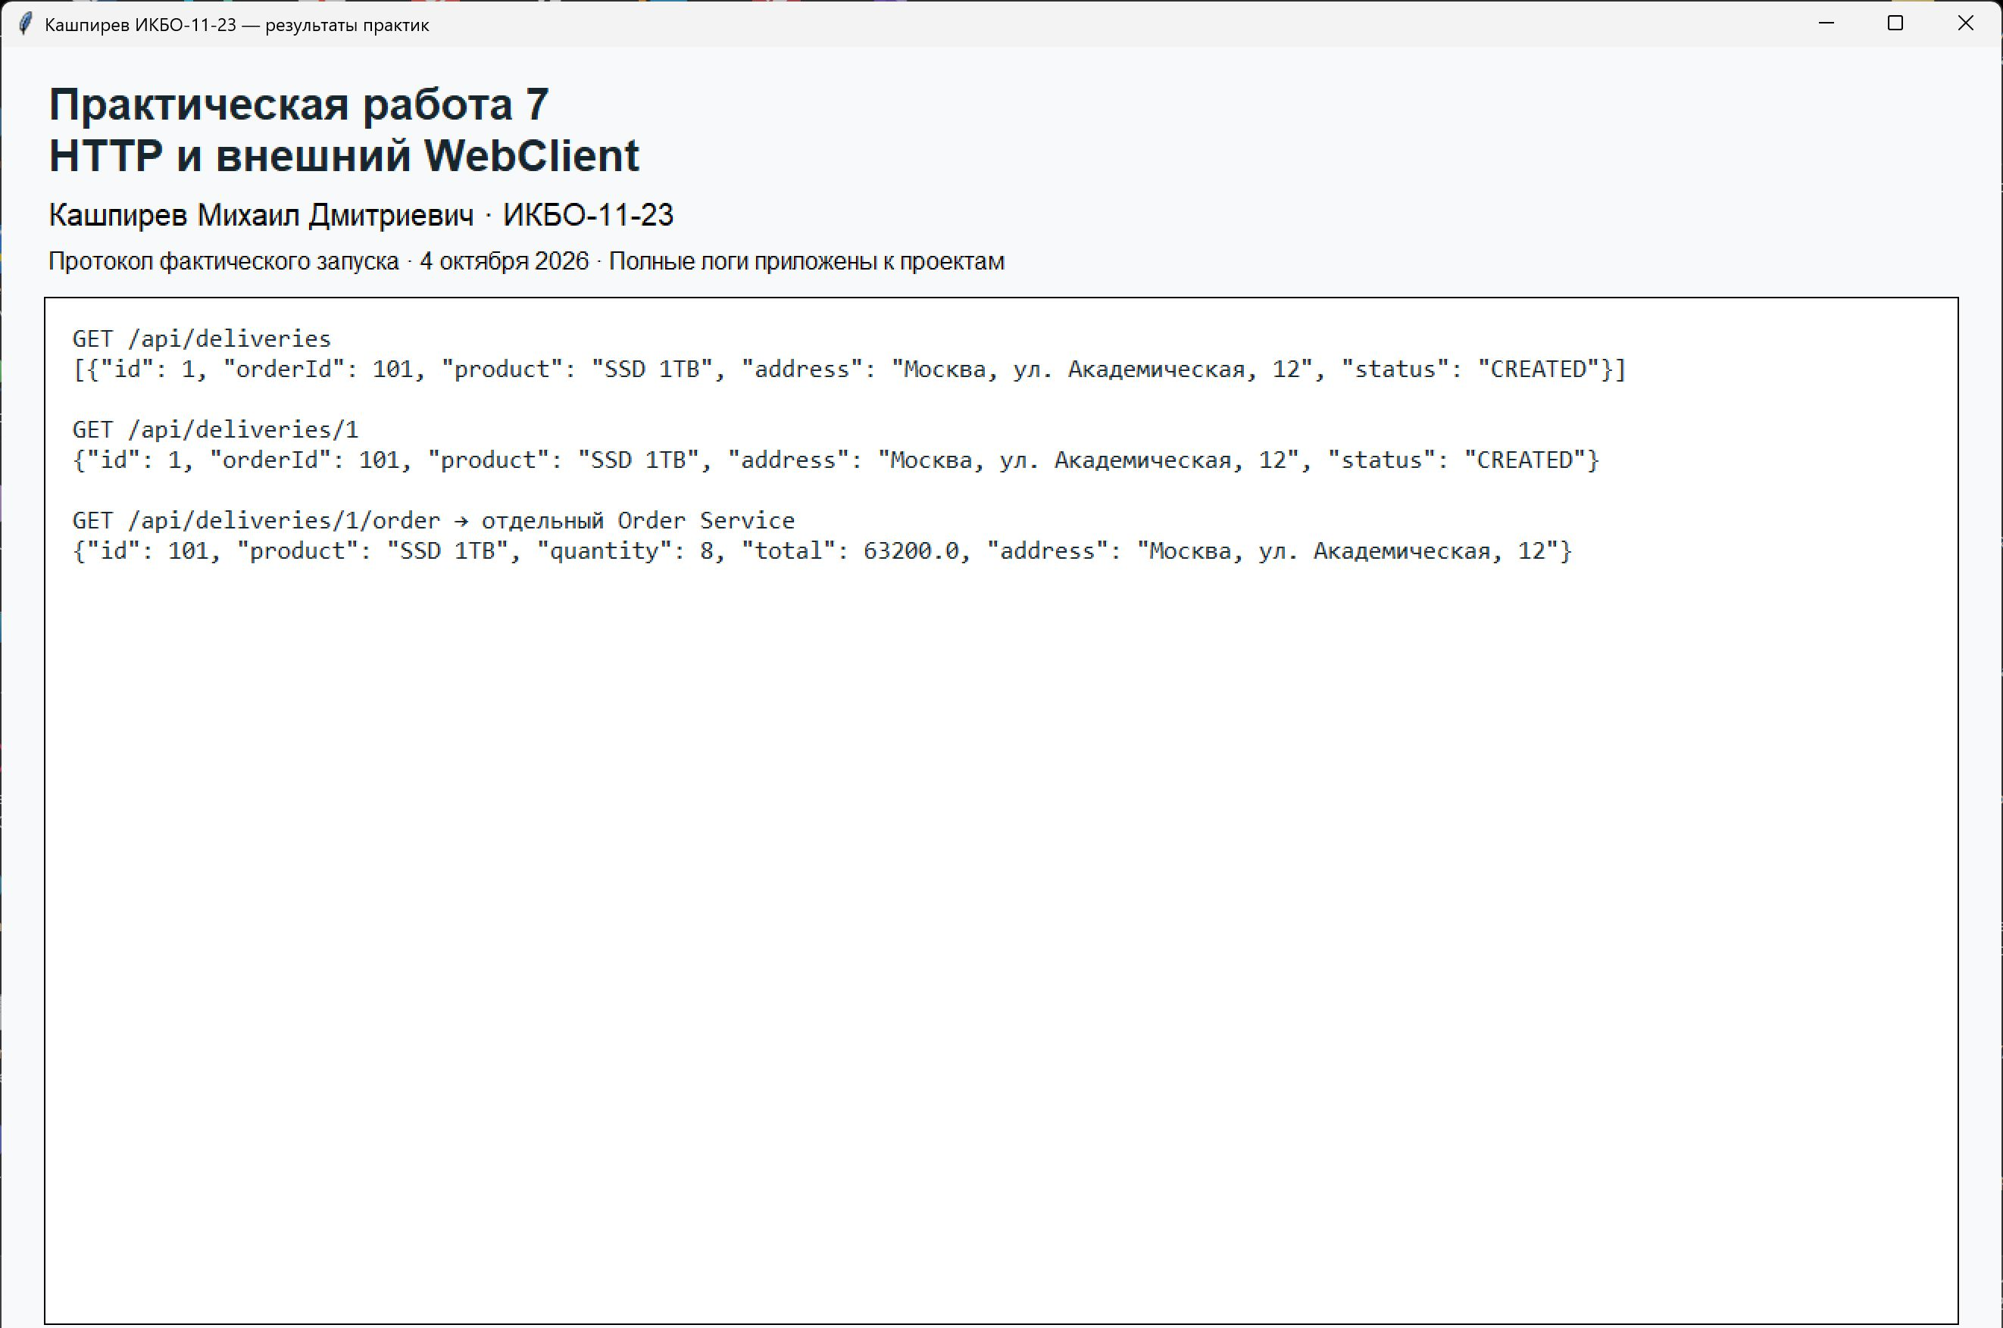
Рисунок 1 — HTTP и внешний WebClient
Фрагмент протокола подтверждает описанный сценарий. Полный исходный вывод сохранён рядом с кодом.

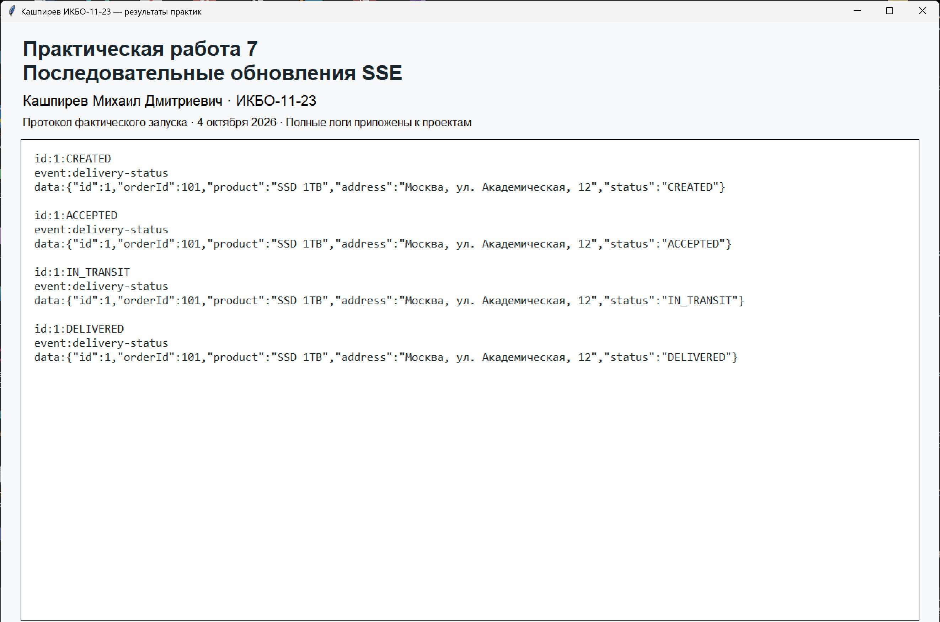
Рисунок 2 — Последовательные обновления SSE
Фрагмент протокола подтверждает описанный сценарий. Полный исходный вывод сохранён рядом с кодом.

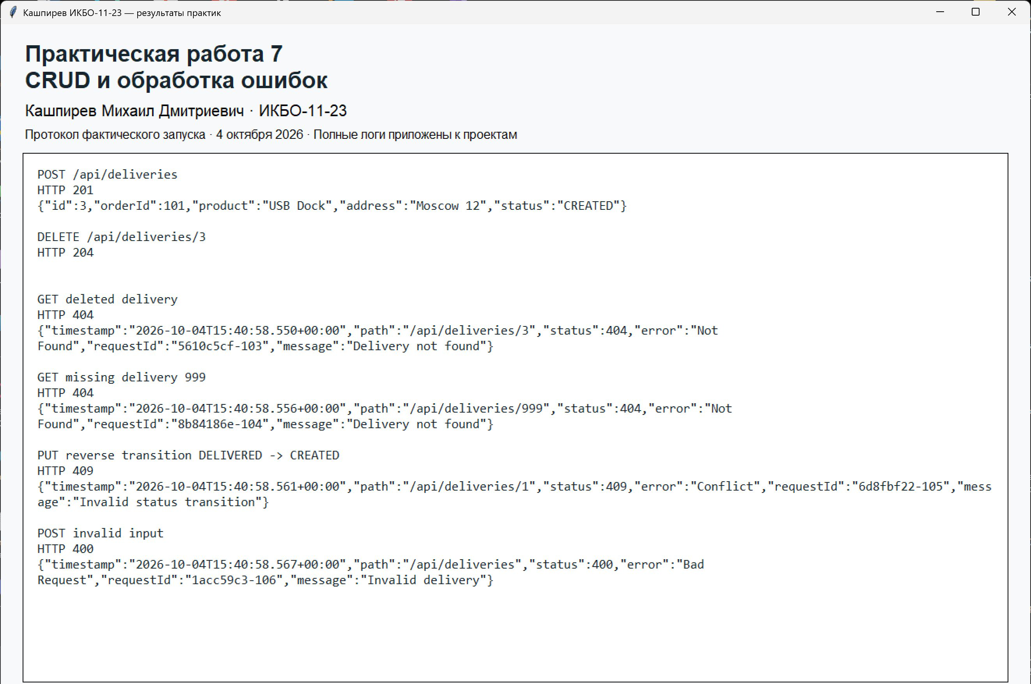
Рисунок 3 — CRUD и обработка ошибок
Фрагмент протокола подтверждает описанный сценарий. Полный исходный вывод сохранён рядом с кодом.

3 Прохождение BootcampLabs
Связь с курсом: Текущий прогресс BootcampLabs. Общий прогресс личного курса составляет 100 процентов; соответствующие модули отмечены как завершённые. На страницах могут оставаться необязательные задания, которые не требуются для достигнутого уровня.
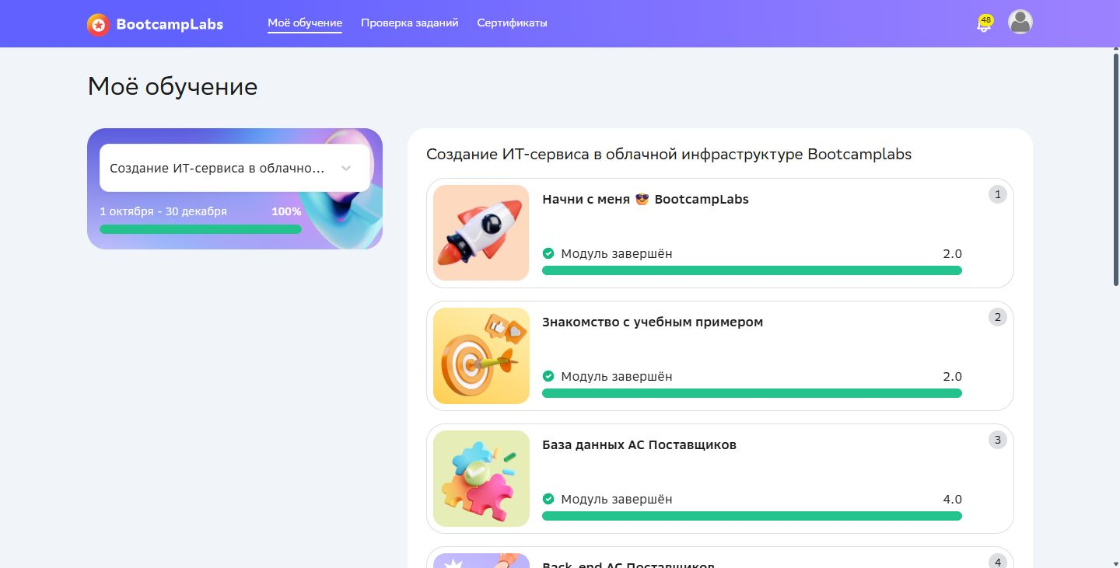
Рисунок 4 — Личный BootcampLabs

ЗАКЛЮЧЕНИЕ
HTTP CRUD, внешний реактивный вызов и постепенный поток SSE проверены запуском. Общие Mono и Flux не делают WebFlux и RSocket одинаковыми: различаются протокол, формат обмена и модели взаимодействия.
Материалы проекта находятся в каталоге practice-07-webflux. Исходники размещены в src или в каталогах отдельных сервисов; инструкции — в README.md. Отчёт относится к приложенному архиву практики 7.

